DICHIARAZIONI A FAVORE DELL’ARMA:CONSIGLIERE PD CACCIATO
Redazione web / 24 July 2017 / 0 Comments
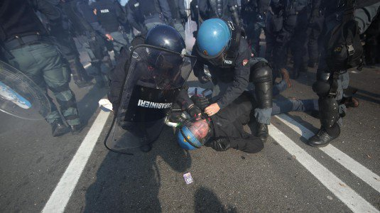

Facebook Twitter Pinterest Google+
«In merito al post condiviso su Facebook dal consigliere comunale e provinciale del PD di Ancona, Diego Urbisaglia, relativamente alla vicenda di Carlo Giuliani, ci saremmo aspettati una nota del PD, visto che sono i primi a fare riferimento alle sentenze della Corte di Strasburgo o ad altri principi di civiltà giuridica e sociale, quando possono trarne una convenienza soprattutto contro le Forze di Polizia».
A dichiararlo è Gianni Tonelli, Segretario Generale del Sindacato Autonomo di Polizia (Sap).
«Non vedo per quale motivo, questa volta, non abbiano fatto in maniera analoga – prosegue ancora Tonelli – Forse in questo modo gli cade la maschera, perché è stata la Corte Internazionale di Strasburgo a parlare di legittima difesa da parte del Carabiniere Placanica e quindi, non vedo per quale motivo una persona debba essere cacciata dal PD, semplicemente perché ha avuto il coraggio e l’onestà intellettuale di prendere una posizione che chiunque è in grado di capire – e conclude – dal partito di maggioranza e dal Ministro degli Interni, ci saremmo aspettati qualcosa di meglio. Nel bene e nel male».
Infodifesa.it

